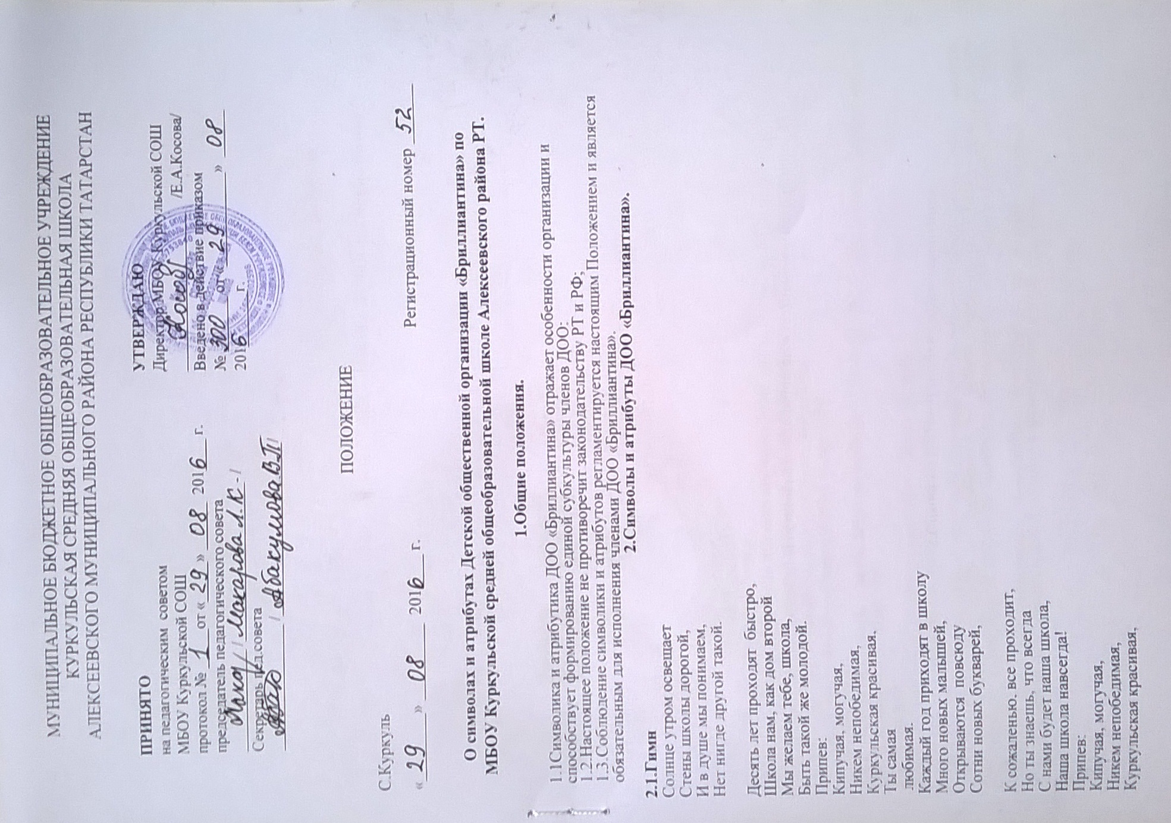

Ты самая любимая.
2.2. Флаг с эмблемой ДО;
2.2.1.Флаг:

К (зеленый треугольник), С (красный треугольник), О (голубой треугольник), Ш (белый треугольник), Куркульская Средняя Общеобразовательная Школа
2.2.2.Эмблема:

Круг – Солнце – источник жизни.
Книга – источник знаний (листья символизирует рост).
Треугольники – объединение различных людей личности.
Общее – фигура человека – цель: воспитание гражданина.
Большой круг (Земля) – общее с гербом Татарстана.
2.2.3.Галстуки
Галстуки синего цвета - цвета мира, спокойствия, свободы для актива детского общественного объединения «Бриллиантина».
2.2.4.Шеврон
Шеврон - круг голубого цвета с надписью «Бриллиантина»
3. Порядок действия положения
3.1.Положение о символике и атрибутах детского общественного объединения «Бриллиантина» МБОУ «Куркульской СОШ » принимается на Совете школьников детского общественного объединения «Куркульской СОШ» на основании обсуждения и одобрения большинством членов организации.
3.2.Положение пересматривается, изменяется, дополняется на основе решения детского общественного объединения «Бриллиантина» и фиксируется в его дополнения.

